Справка
«По итогам выполнения Всероссийских проверочных работ (ВПР) обучающимися 6 класса МБОУ «Краснознаменская ООШ» в 2022 году по итогам 5 класса»

В соответствии с приказом Федеральной службы по надзору в сфере образования и науки от 16 августа 2021 года № 1139 «О проведении Федеральной службой по надзору в сфере образования и науки мониторинга качества подготовки обучающихся общеобразовательных организаций в форме всероссийских проверочных работ в 2022 году», с приказом Департамента образования Орловской области от 12.09.2022 №1335 «О проведении мониторинга качества подготовки обучающихся общеобразовательных организаций в форме всероссийских проверочных работ осенью 2022 года на территории Орловской области», приказа МБОУ «Краснознаменская ООШ» от 12 сентября 2022 г. № 80а – ОД.
Цель: установить уровень базовой подготовки обучающихся за курс начальной школы (уровень федерального государственного стандарта (ФГОС), повысить качество образования по учебным предметам «Русский язык», «Математика», «История», «Биология».

ВПР были проведены в следующие сроки:
Русский язык | 29.09.22
Математика | 03.10.22
История | 14.10.22
Биология | 10.10.22

Итоги выполнения ВПР по русскому языку обучающимися 6 класса
2022 года по итогам 5 класса.

Средний первичный балл выполнения ВПР по классу – 16 б., что составляет 35 % выполнения работы.

Доля обучающихся, набравших балл выше среднего – 1 %.

Доля обучающихся, набравших балл равный среднему – 0 %.

Доля обучающихся, набравших максимальный балл – 0 %.

Класс | Всего учеников по списку | Выполняли работу | Уровни выполнения заданий, |  |  |  | Успева-емость% | Качество знаний  % | СОУ | Средний балл
 |  |  | «5» | «4» | «3» | «2»
6 | 2 | 2 | 0 | 0 | 1 | 1 | 50 | 0 | 26 | 2.5
Итого | 2 | 2 | 0 | 0 | 1 | 1 | 50 | 0 | 26 | 2.5

Полученные результаты ВПР по русскому языку указывают на пробелы в знаниях, умениях и навыках учащихся. К ним относятся умение грамотного письма: переписать, вставляя буквы, ставя знаки препинания; умение выполнять разные виды разбора: фонетический, морфемный, морфологический, синтаксический; умение правильного произношения слов, умение определения частей речи, умение пунктуационного анализа; умение работы с текстом: определение основной мысли, умение аргументировать по тексту, определение типа речи, лексический анализ слова.
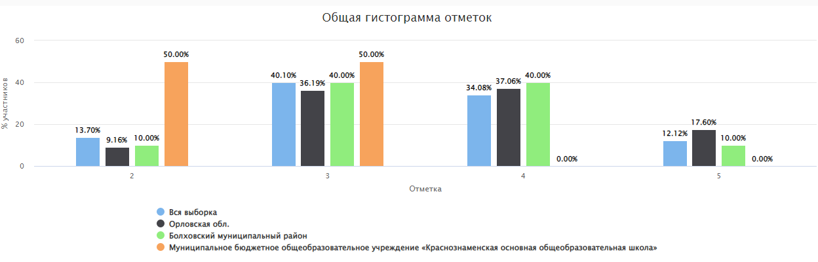
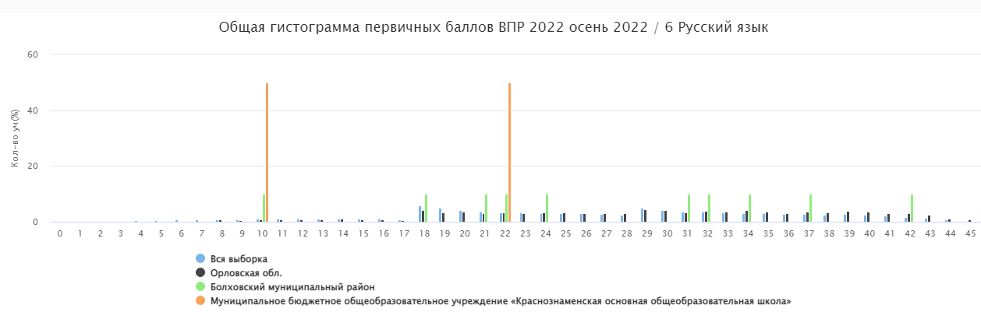
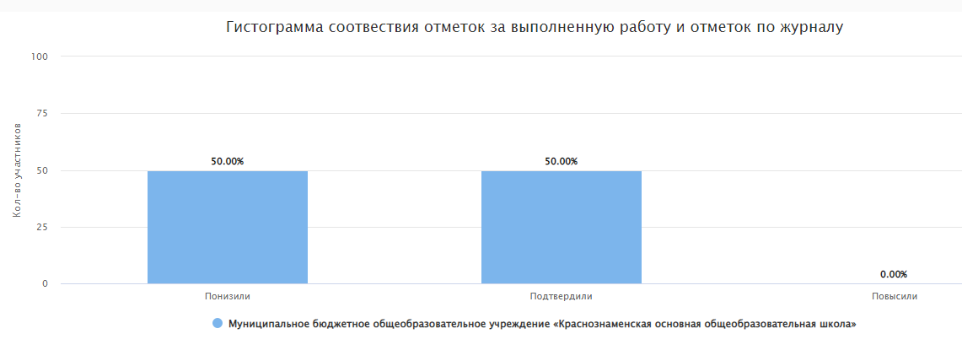

Итоги выполнения ВПР по математике обучающимися 6 класса
2022 года по итогам 5 класса.

Средний первичный балл выполнения ВПР по классам – 3.5 б., что составляет 11 % выполнения работы.

Доля обучающихся, набравших балл ниже среднего – 100 %.

Класс | Всего учеников по списку | Выполняли работу | Уровни выполнения заданий, |  |  |  | Успева-емость% | Качество знаний  % | СОУ | Средний балл
 |  |  | «5» | «4» | «3» | «2»
6 | 2 | 2 | 0 | 0 | 0 | 2 | 0 | 0 | 16 | 2
Итого | 2 | 2 | 0 | 0 | 0 | 2 | 0 | 0 | 16 | 2

Результаты диагностической работы показали наличие проблем в математической подготовке учащихся, в том числе: низкий уровень сформированности навыков самоконтроля, включая навыки внимательного прочтения текста задания, сопоставления выполняемых действий с условием задания, предварительной оценки правильности полученного ответа и его проверки; слабое развитие навыков проведения логических рассуждений; недостаточное развитие у обучающихся умения решать практические задачи.
Педагогу необходимо обратить внимание на развитие представлений о числе и числовых системах от натуральных до действительных чисел. Оперировать на базовом уровне понятием «натуральное число», «десятичная дробь». Решать задачи на нахождение части числа и числа по его части. Умений применять изученные понятия, результаты, методы для решения задач практического характера и задач из смежных дисциплин. Находить процент от числа, число по проценту от него; находить процентное отношение двух чисел; находить процентное снижение или процентное повышение величины. Развитие пространственных представлений, оперировать на базовом уровне понятиями: «прямоугольный параллелепипед», «куб», «шар». Умение проводить логические обоснования, доказательства математических утверждений. Решать простые и сложные задачи разных типов, а также задачи повышенной трудности.
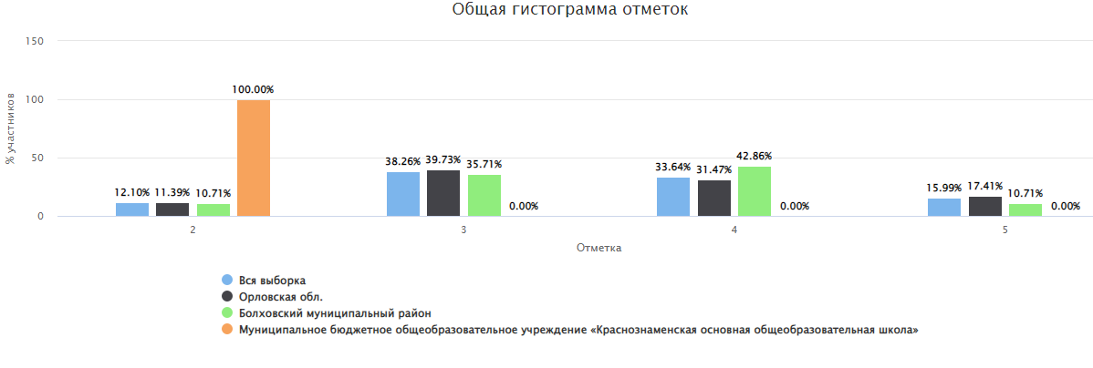

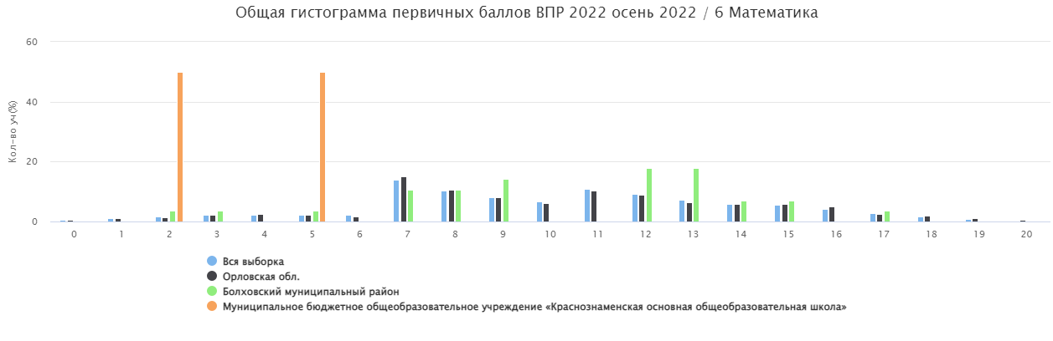
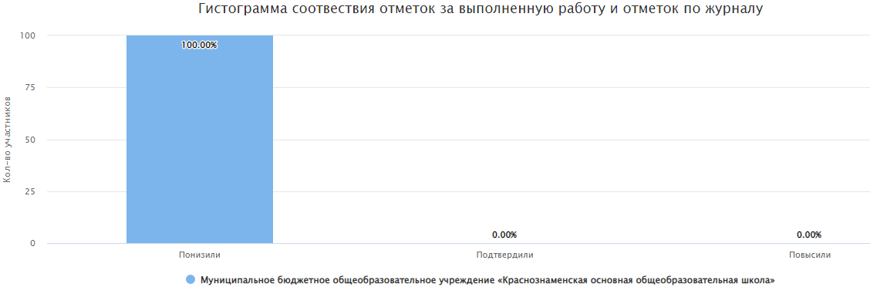
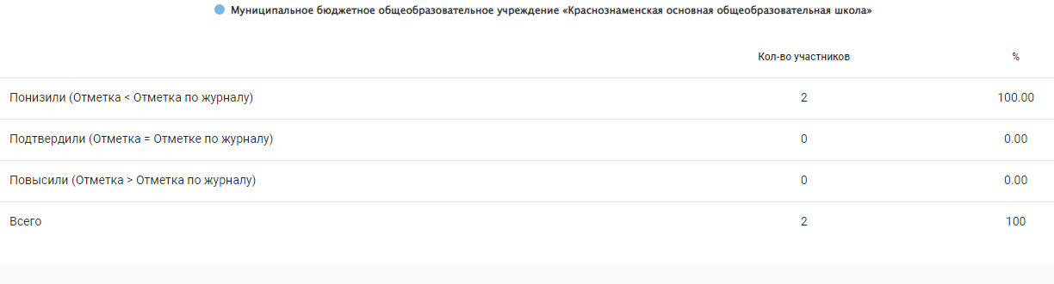

Итоги выполнения ВПР по истории обучающимися 6 класса
2022 года по итогам 5 класса.

Средний первичный балл выполнения ВПР по классу – 12 б., что составляет 41 % выполнения работы.

Доля обучающихся, набравших балл выше среднего – 0 %.

Доля обучающихся, набравших балл равный среднему – 100 %.

Доля обучающихся, набравших максимальный балл – 0 %.

Класс | Всего учеников по списку | Выполняли работу | Уровни выполнения заданий, |  |  |  | Успева-емость% | Качество знаний  % | СОУ | Средний балл
 |  |  | «5» | «4» | «3» | «2»
6 | 2 | 2 | 0 | 0 | 2 | 0 | 100 | 2 | 36 | 3
Итого | 2 | 2 | 0 | 0 | 2 | 0 | 100 | 2 | 36 | 3

Подробный анализ выполнения заданий ВПР по биологии показал, что у обучающихся сформированы базовые предметные компетентности на низком уровне. Поэтому, педагогу необходимо обратить внимание на свойства живых организмов их проявление у растений, животных, бактерий, грибов; умение определять понятия, создавать обобщения, устанавливать аналогии, классифицировать, самостоятельно выбирать основания и критерии для классификации. Процессы жизнедеятельности растений, обмен веществ и превращение энергии: почвенное питание и воздушное питание (фотосинтез), дыхание, удаление конечных продуктов обмена веществ; транспорт веществ, движение; рост, развитие и размножение растений; половое размножение растений; оплодотворение у цветковых растений; вегетативное размножение растений; умение устанавливать причинно-следственные связи, строить логическое рассуждение, умозаключение и делать выводы. Роль биологии в познании окружающего мира и практической деятельности людей. Приобретение опыта использования методов биологической науки и проведения несложных биологических экспериментов для изучения живых организмов и человека, проведение экологического мониторинга в окружающей среде. Условия обитания растений; среды обитания растений, животных. Сезонные явления в жизни животных. Умение создавать , применять и преобразовывать знаки и символы, модели и схемы для решения учебных и познавательных задач.

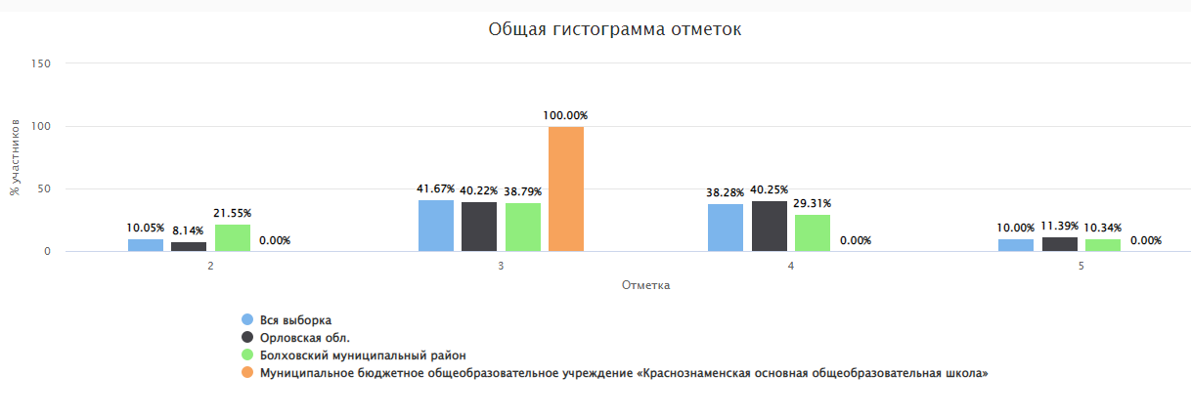

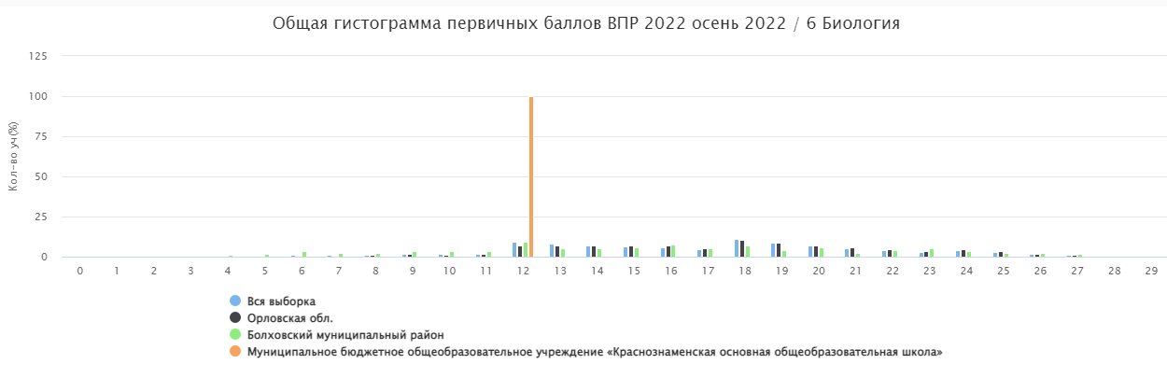
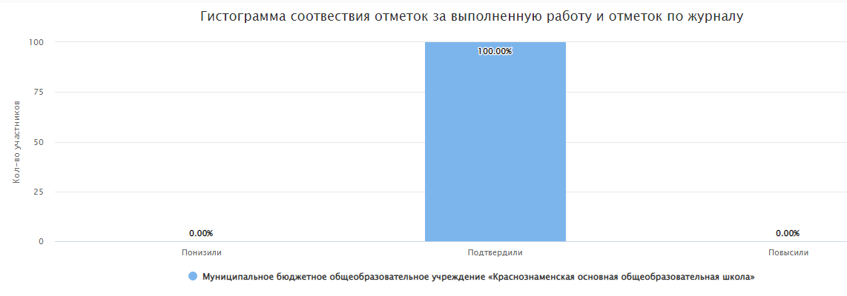
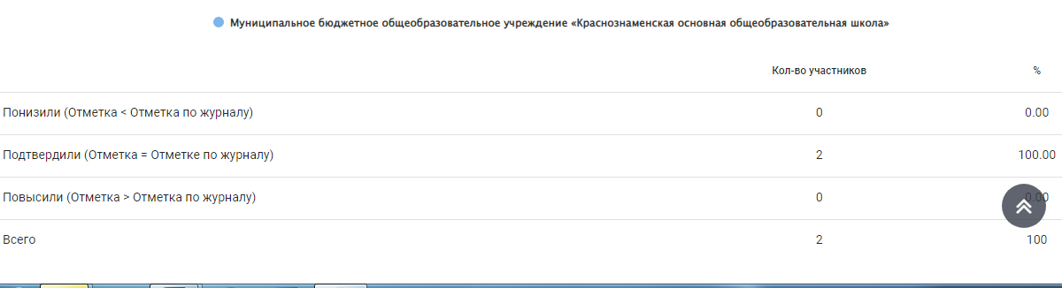
Итоги выполнения ВПР по истории обучающимися 6 класса

Средний первичный балл выполнения ВПР по классу – 9 б., что составляет 50 % выполнения работы.
Доля обучающихся, набравших балл выше среднего – 0 %.
Доля обучающихся, набравших балл равный среднему – 1 %.

Доля обучающихся, набравших максимальный балл – 0 %.
Класс | Всего учеников по списку | Выполняли работу | Уровни выполнения заданий, |  |  |  | Успева-емость% | Качество знаний  % | СОУ | Средний балл
 |  |  | «5» | «4» | «3» | «2»
6 | 2 | 1 | 0 | 0 | 1 | 0 | 100 | 2 | 36 | 3
Итого | 2 | 1 | 0 | 0 | 1 | 0 | 100 | 2 | 36 | 3

Подробный анализ выполнения заданий ВПР по истории показал, что у обучающегося недостаточно сформированы базовые предметные компетентности. Поэтому, педагогу необходимо обратить внимание на развитие умения устанавливать причинно-следственные связи, строить логическое рассуждение, умозаключение и делать выводы; владение основами самоконтроля, самооценки, принятия решений и осуществления осознанного выбора в учебной и познавательной деятельности. Умение описывать условия существования, основные занятия, образ жизни людей в древности; определять понятия, создавать обобщения, устанавливать аналогии, классифицировать, самостоятельно выбирать основания и критерии для классификации

Выводы: результаты ВПР считать удовлетворительными.
На основе результатов ВПР определить основные направления дальнейшей подготовки обучающихся к внешней оценке качества образования.
Рекомендации:
- Активно использовать задания на преобразование одного вида информации в другой;
- продолжить обучать учащихся алгоритму поиска информации;
- необходимо развивать читательские умения, анализировать графические рисунки, схемы; использовать задания проблемного и практического характера.

Масленникова В. В. (рассмотрено на педагогическом совете)

